

ΓΕΡΑΚΑΣ, 12/10/2005

ΔΕΛΤΙΟ ΤΥΠΟΥ

Βραβείο περιβαλλοντικής ευαισθησίας

«ΟΙΚΟΠΟΛΙΣ 2005»

για την «ΑΛΦΑ-ΒΗΤΑ» ΒΑΣΙΛΟΠΟΥΛΟΣ


Η «ΑΛΦΑ-ΒΗΤΑ» Βασιλόπουλος Α.Ε. τιμήθηκε στις 3/10/05 από τον Ανεξάρτητο-μη κερδοσκοπικό Οργανισμό, Εcocity, με το βραβείο περιβαλλοντικής ευαισθησίας «Οικόπολις 2005». Ο συγκεκριμένος φορέας που στοχεύει στην αναβάθμιση του αστικού περιβάλλοντος και στη βελτίωση της ποιότητας ζωής στις πόλεις, θεσμοθέτησε για πρώτη φορά σε πανελλαδική κλίμακα τα βραβεία «Οικόπολις» με σκοπό την υποστήριξη και την ανάδειξη των προσπαθειών και των πρακτικών που στοχεύουν στην προστασία και την αναβάθμιση του περιβάλλοντος. Στα πλαίσια αυτού του νέου θεσμού διεκδίκησαν διακρίσεις για το περιβαλλοντικό τους έργο, επιχειρήσεις, οργανισμοί, επιστημονικά ιδρύματα, μέσα μαζικής ενημέρωσης και φορείς της Τοπικής Αυτοδιοίκησης.
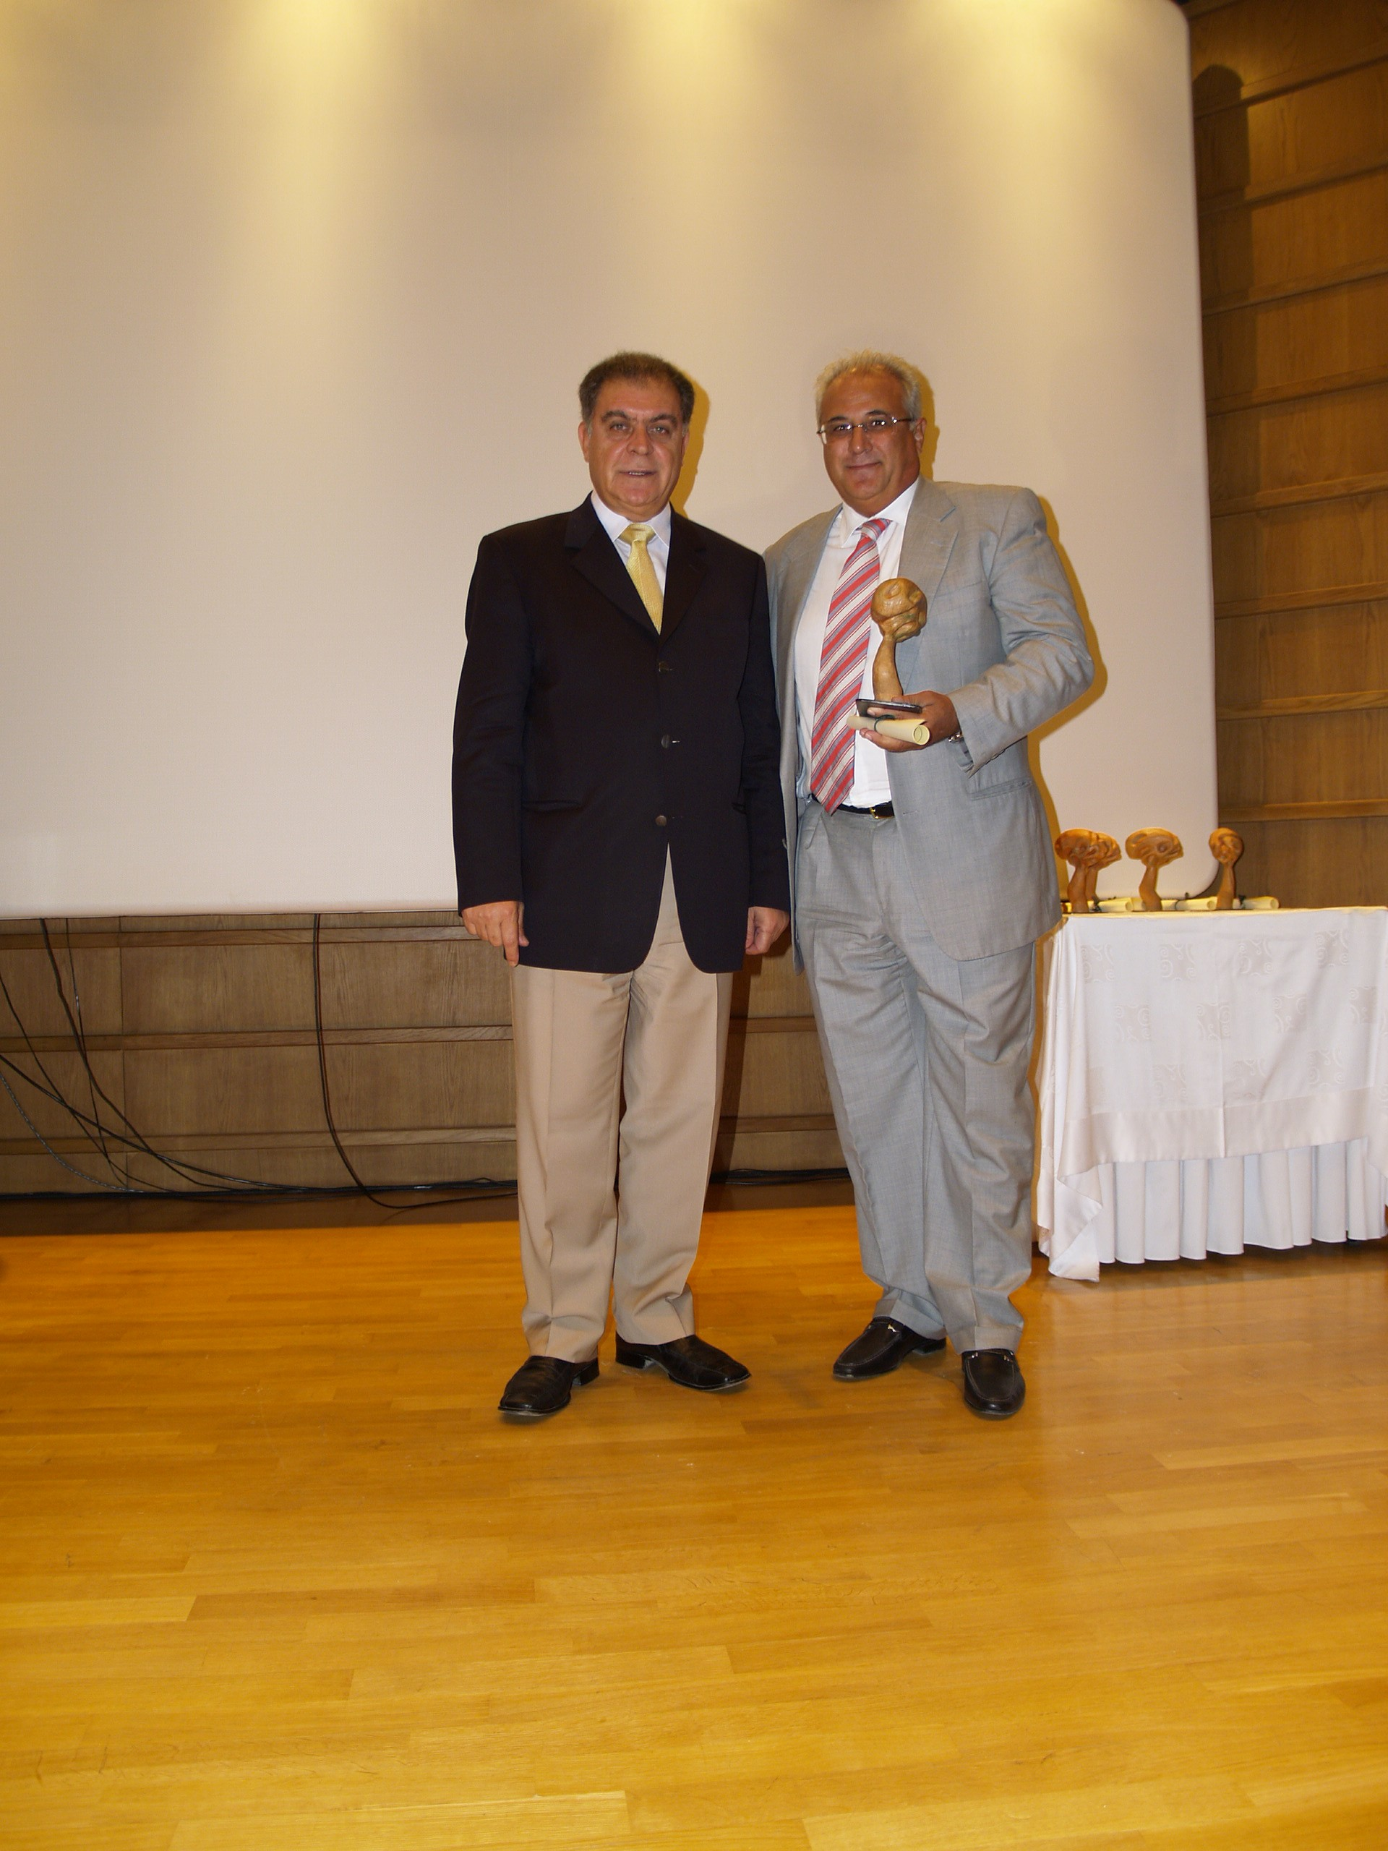
Η «ΆΛΦΑ-ΒΗΤΑ» Βασιλόπουλος κατέθεσε την υποψηφιότητά της και κέρδισε το βραβείο στην κατηγορία των επιχειρήσεων. Το βραβείο αυτό αναγνωρίζει και επιβεβαιώνει την Κοινωνική Ευθύνη και την Περιβαλλοντική Ευαισθησία της «ΑΛΦΑ-ΒΗΤΑ», στοιχεία που αποτελούν αναπόσπαστο κομμάτι της Εταιρικής της κουλτούρας. Το βραβείο «Οικόπολις» επιβραβεύει την πολιτική της Εταιρίας για την αναβάθμιση του περιβάλλοντος μέσω της την εγκατάστασης Κέντρων Ανακύκλωσης μεταλλικών, πλαστικών και γυάλινων συσκευασιών, χαρτιού, μπαταρίας, μεταλλικών περιεκτών και πλαστικών υλικών συσκευασίας σε πολλά από τα καταστήματά της. Οι προσπάθειες αυτές αποσκοπούν επίσης στην ευαισθητοποίηση και στην ανάπτυξη περιβαλλοντικής συνείδησης για καλύτερη ποιότητα ζωής στις πόλεις.

Τα βραβεία απονεμήθηκαν σε ειδική τελετή στο περιβαλλοντικό κέντρο «Γαία» του μουσείου Γουλανδρή. Τον πάπυρο-πιστοποιητικό μαζί με το αγαλματίδιο-βραβείο παρέλαβε ο γενικός διευθυντής της Άλφα Βήτα κ. Κων/νος Μαχαίρας από τον Υφυπουργό Ανάπτυξης κ. Γ. Σαλιαγκούδη.

«ΑΛΦΑ-ΒΗΤΑ» ΒΑΣΙΛΟΠΟΥΛΟΣ Α.Ε
Η «ΑΛΦΑ-ΒΗΤΑ» ΒΑΣΙΛΟΠΟΥΛΟΣ Α.Ε.(www.ab.gr) δραστηριοποιείται στο χώρο του λιανικού εμπορίου τροφίμων. Ιδρύθηκε το 1969 και είναι μέλος του Βελγικού Ομίλου Delhaize από το 1992. Την 31.12.2004 ο όμιλος «ΑΛΦΑ-ΒΗΤΑ» λειτουργούσε 129 καταστήματα (100 καταστήματα λιανικής, 10 Cash-and-Carry και 19 καταστήματα δικαιόχρησης) και απασχολούσε 6.517 εργαζομένους. Κατά το 2004, ο Ενοποιημένος Κύκλος Εργασιών ανήλθε σε 934,6 εκατ. ΕΥΡΩ και τα Ενοποιημένα Καθαρά Κέρδη προ Φόρων σε 15,8 εκατ. ΕΥΡΩ. Η «ΑΛΦΑ-ΒΗΤΑ» ΒΑΣΙΛΟΠΟΥΛΟΣ Α.Ε., είναι εισηγμένη στο Χρηματιστήριο Αθηνών (ABK) από το 1990.

